Hoofdstuk 8 Vierhoeken

► Een vierhoek is een figuur, die ontstaat wanneer men 4 punten, waarvan er geen 3 op één rechte lijn liggen, met elkaar verbindt.◄

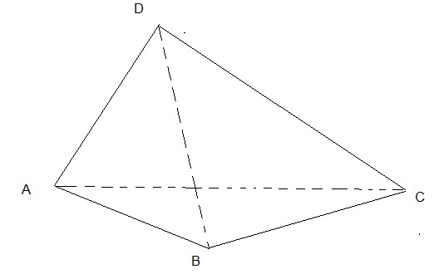
Vierhoek
De stippellijnen AC en BD heten ► diagonalen ◄

Eigenschap 15:
De som van de hoeken van een vierhoek is 360˚

(Dat dit zo is, is eenvoudig te zien. Het vierkant bestaat immers uit twee driehoeken. Die hebben elk 180˚ aan hoeken. Dus is het vierkant 360˚)

Bijzondere vierhoeken
Het parallellogram.
► Een parallellogram is een vierhoek, waarvan de zijden twee aan twee gelijk zijn ◄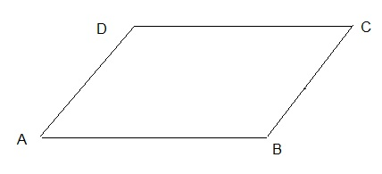
parallellogram
Het trapezium
► Een trapezium is een vierhoek waarvan slechts 2 zijden evenwijdig lopen ◄
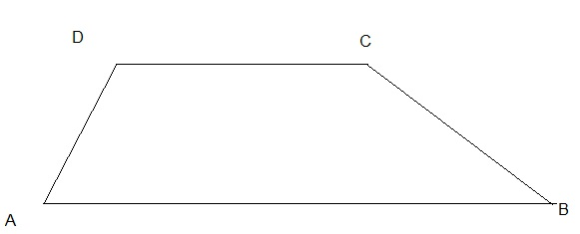
trapezium

De Ruit
► De ruit is een vierkant met gelijke zijden ◄
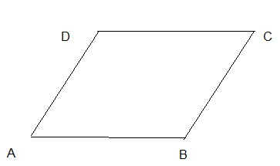
ruit
De rechthoek
► Een rechthoek is een vierhoek met gelijke hoeken
De zijden zijn twee aan twee gelijk◄
Rechthoek

Het vierkant
►Een vierkant is een vierhoek met gelijke zijden en gelijke hoeken◄
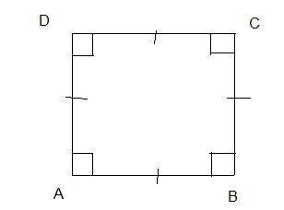
vierkant

Bijzondere trapeziums

- ►Een gelijkbenig trapezium is een trapezium, waarvan de opstaande zijden gelijk zijn ◄

- ►Een rechthoekig trapezium is een trapezium, waarvan één de opstaande zijden loodrecht op de evenwijdige zijden staat◄
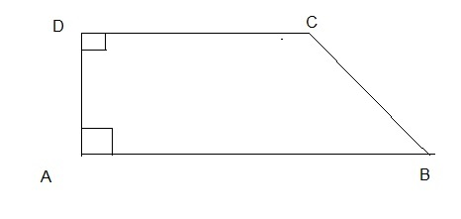
Eigenschap 16:
In een parallellogram zijn de overstaande zijden gelijk
(zie figuur parallellogram)

Eigenschap 17:
In een parallellogram zijn de overstaande hoeken gelijk
(zie figuur parallellogram)

Eigenschap 18
In een parallellogram delen de diagonalen elkaar middendoor

Basisconstructie van een parallellogram
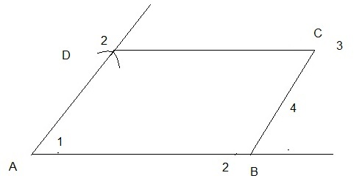
- Teken een willekeurige scherpe hoek A
- Neem op de benen van hoek A de punten B en D aan, zodanig dat AB groter is dan AD
- Beschrijf een cirkelboog met D als middelpunt en AB als straal
- Beschrijf een cirkelboog met B als middelpunt en AD als straal
- Beide bogen snijden elkaar in punt C
- Verbind C met B en D
ABCD is het gevraagde parallellogram

De ruit
De eigenschappen 16, 17 en 18 van het parallellogram gelden ook voor de ruit.
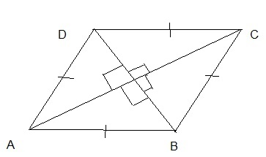
Eigenschap 19:
In een ruit delen de diagonalen elkaar loodrecht middendoor

Eigenschap 20:
In een ruit delen de diagonalen de hoeken middendoor

► Basisconstructie van een ruit ◄
- Teken een willekeurige hoek A
- Neem op de benen de punten B en D aan, zodanig, dat AB = AD
- Beschrijf de cirkelboog met D als middelpunt en AB als straal
- Beschrijf de cirkelboog met D als middelpunt en AB als straal
- Verbind C met D en B
ABCD is dan een ruit

De rechthoek
De eigenschappen 16, 17 en 18 gelden ook voor een rechthoek

Eigenschap 21:
In een rechthoek zijn de diagonalen gelijk

► Basisconstructie van een rechthoek◄
- Construeer hoek A = 90˚ (Doe dit door in A een loodlijn op te richten volgens basisconstructie nr. 4)
- Neem op de benen van hoek A de punten B en D aan, zodanig, dat AB groter is dan AD
- Beschrijf een cirkelboog met B als middelpunt en AB als straal
- Beschrijf een cirkelboog met B als middelpunt en AD als straal
- De beide cirkelbogen snijden elkaar in punt C
- Verbind C met B en D
ABCD is dan een rechthoek

Het vierkant
De eigenschappen 16, 17 en 18 van het parallellogram en de eigenschappen 19 en 20 van de ruit en de eigenschap 21 van de rechthoek, gelden allen voor het vierkant.
► Basisconstructie van een vierkant◄
- Construeer hoek A = 90˚ (Die dit volgens basisconstructie nr. 4)
- Neem op de benen van hoek A de punten B en D aan, zodanig dat AB = AD
- Beschrijf de cirkelboog vanuit D met straal AB
- Beschrijf de cirkelboog vanuit D met straal AB
- De beide cirkelbogen snijden elkaar in C
- Verbind C met D en B
- ABCD is dan een vierkant

0-0-0-0-0

